Безопасность в зимние каникулы
30.12.2021
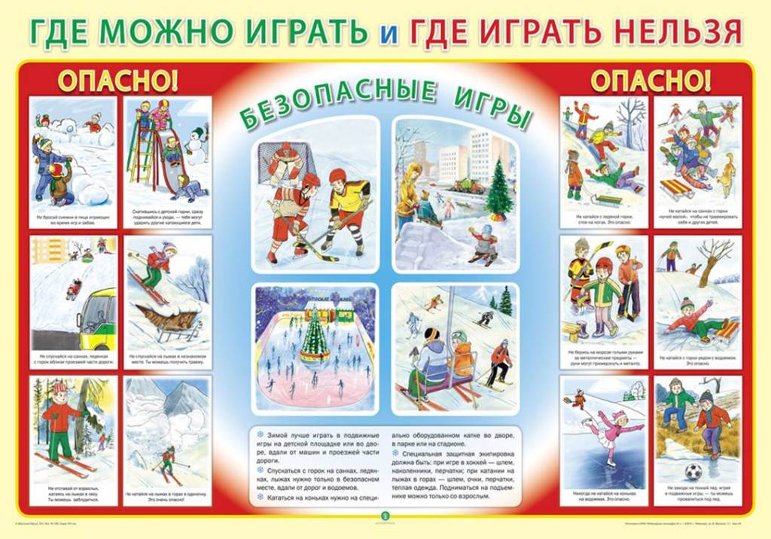

Адрес страницы: http://ivanovskoe.mos.ru/the-commission-on-affairs-of-minors/information-materials/detail/10517669.html
Управа района Ивановское города Москвы

